Ажурный торшер.

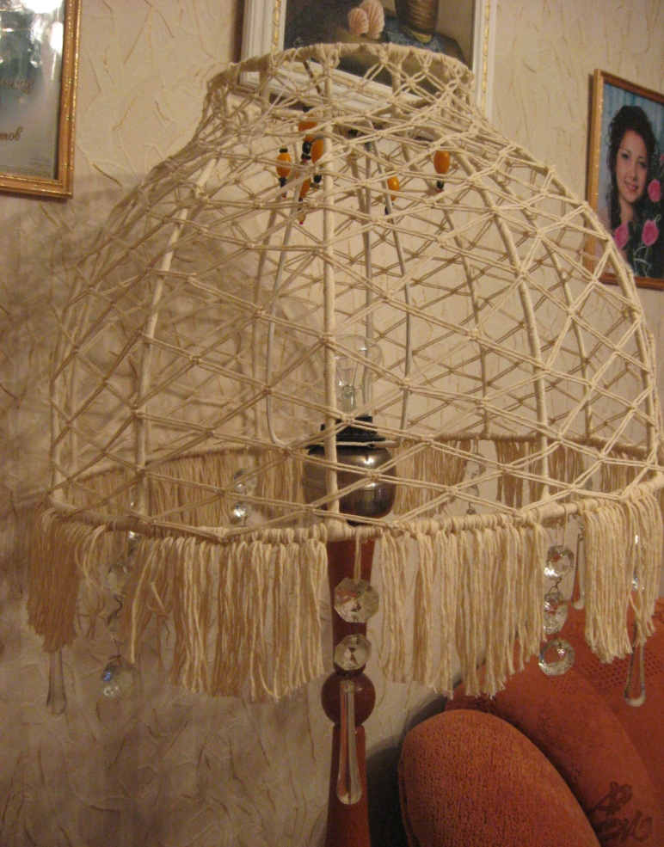
Попробуйте обновить старый абажур и возможно вам не придется покупать новый торшер. В моем случае работа выполнена из натуральных льняных нитей бежевого цвета, но также можно использовать нити другого качества и расцветки.
Основной элемент узора.
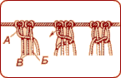
цепочка из двойных плоских узлов.
Декоративные настенные панно.

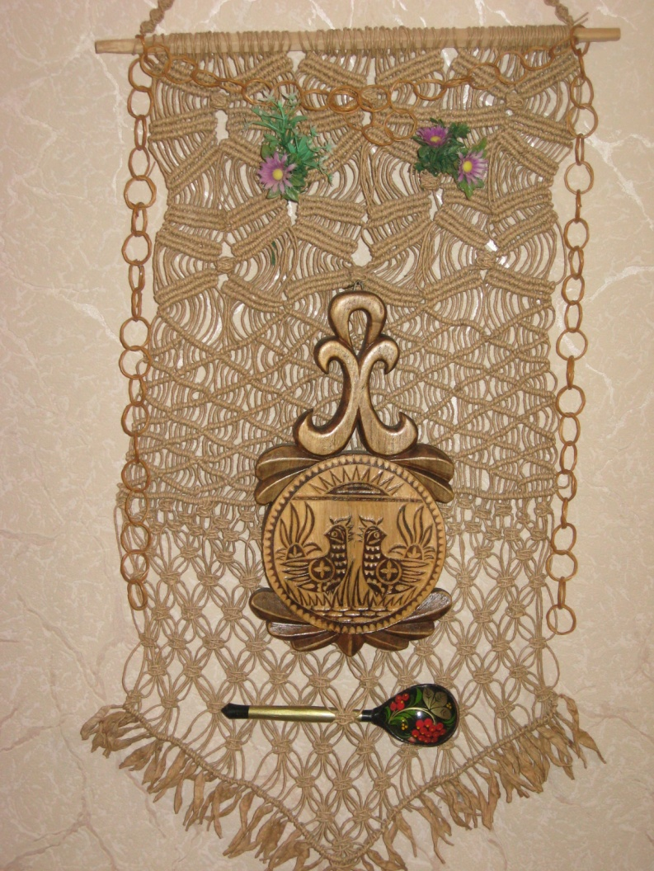
Это кухонное панно выполнено из бумажных нитей коричневого цвета и состоит из горизонтальных полосок репсовых узлов и цепочек одинарных плоских узлов.
Основные элементы узора:
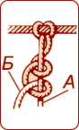
репсовый узел.
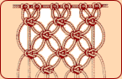
цепочка из одинарных плоских узлов.

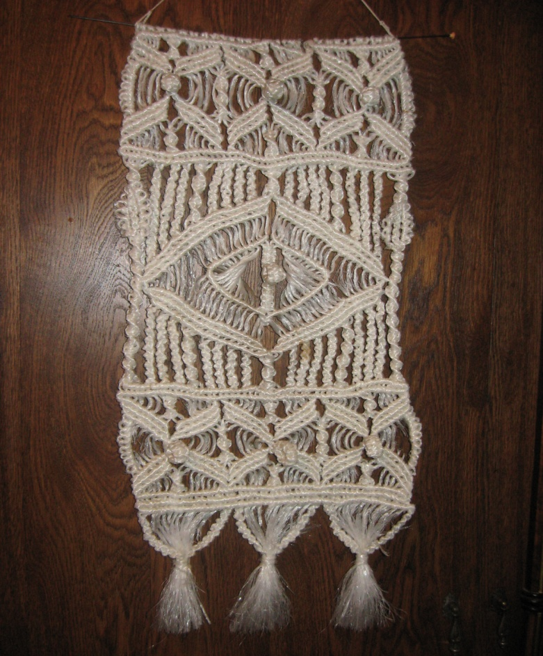
А это панно выполнено из белых шпагатных нитей. Оно оригинально смотрится на темном фоне. Интересным украшающим элементом здесь является общий квадратный узел, который образует ажурный ромб в центральной части изделия.
Основной элемент узора
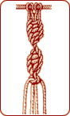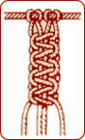
двойной плоский узел

Список использованной литературы:
1.Альбом «Макраме». Издательство «Мона» в серии «Лотос», Прага 1977
2. Соснина Т.М. «Макраме. Художественное плетение». Лениздат, 1985.
3. Соколовская Т.М. «Знакомьтесь с макраме». М., Просвещение, 1990.
4. Краузе Анна. «Макраме». Ташкент, 1986
5. Секунова Т.Н. «Волшебные узоры» Самарский дом печати, 1994.
6. Чиотти Донателла «Макраме» серия: Мастерица. Твой досуг. Издательство: Ниола 21 век, 2006 г.
7. Ог. Сильвия «Макраме». Издательство: Контэнт, 2010 г.

